Реестр
мест (площадок) накопления твердых коммунальных отходов
Белогорского сельского поселения
Камышинского муниципального района

№ п/п | данные о нахождении мест (площадок) накопления твердых коммунальных отходов (адрес и (или) географические координаты) | данные о технических характеристиках мест (площадок) накопления твердых коммунальных отходов (сведения об используемом покрытии площадки, количестве размещенных и планируемых к размещению контейнеров и бункеров с указанием их объема) |  | данные о собственниках мест (площадок) накопления твердых коммунальных отходов (для юридических лиц: полное наименование, основной государственный регистрационный номер записи в Едином государственном реестре, фактический адрес), (для ИП ФИО, основной государственный регистрационный номер записи в Едином государственном реестре индивидуальных предпринимателей, адрес регистрации по месту жительства); для физических лиц: ФИО, номер и дата выдачи паспорта, адрес регистрации по месту жительства, контактные данные | данные об источниках образования твердых коммунальных отходов, которые складируются в местах (на площадках) накопления твердых коммунальных отходов (сведения об одном или нескольких объектах капитального строительства образующие твердые коммунальные отходы)
№ п/п |  | наличие твердого основания (да/нет) | кол-во/объем
1 | 2 | 3 | 4 | 5 | 6
1 | п.Госселекстанция ул.Почтовая 10  50.0248,45.1252 | да, | 1/0,75 | МКОУ Госселекционная СШ | МКОУ Госселекционная СШ
2 | п.Госселекстанция  ул.Почтовая 6  50.0275,45.1270 | нет | 2/0,75 | Филиал МКДОУ Антиповский детский сад (Госселекционный детский сад) | Филиал МКДОУ Антиповский детский сад (Госселекционный детский сад)
3 | 300м. на северо-запад от п.Госселекстанция  50.0271,45.1198 | да |  | администрация Белогорского сельского поселения Камышинского муниципального района Волгоградской области, 1053478203360 | Муниципальное кладбище
4 | 200м. севернее с.Белогорки  49.966267, 45.185866 | да |  | администрация Белогорского сельского поселения Камышинского муниципального района Волгоградской области, 1053478203360 | Муниципальное кладбище
5 | 533-й км.территория юго-восточная,  с. Белогоки  49.951626, 45.185982 | да | 1/0,75 | Кафе-Гостиница «Шамс»  ИП Качахов А.А.  313345305700031 | Кафе-Гостиница «Шамс»  ИП Качахов А.А.

Схема
Размещения площадок накопления твердых коммунальных отходов на территории Белогорского сельского поселения

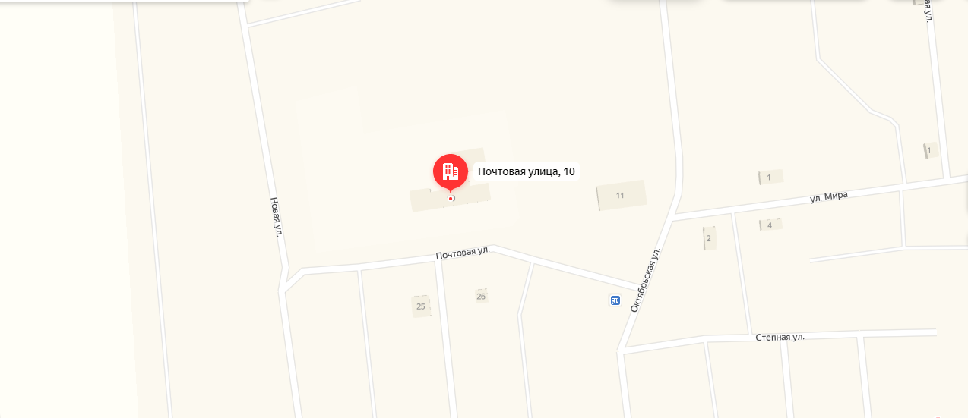
Ул. Почтовая 10, с. Госстанция, Белогорское сельское поселение

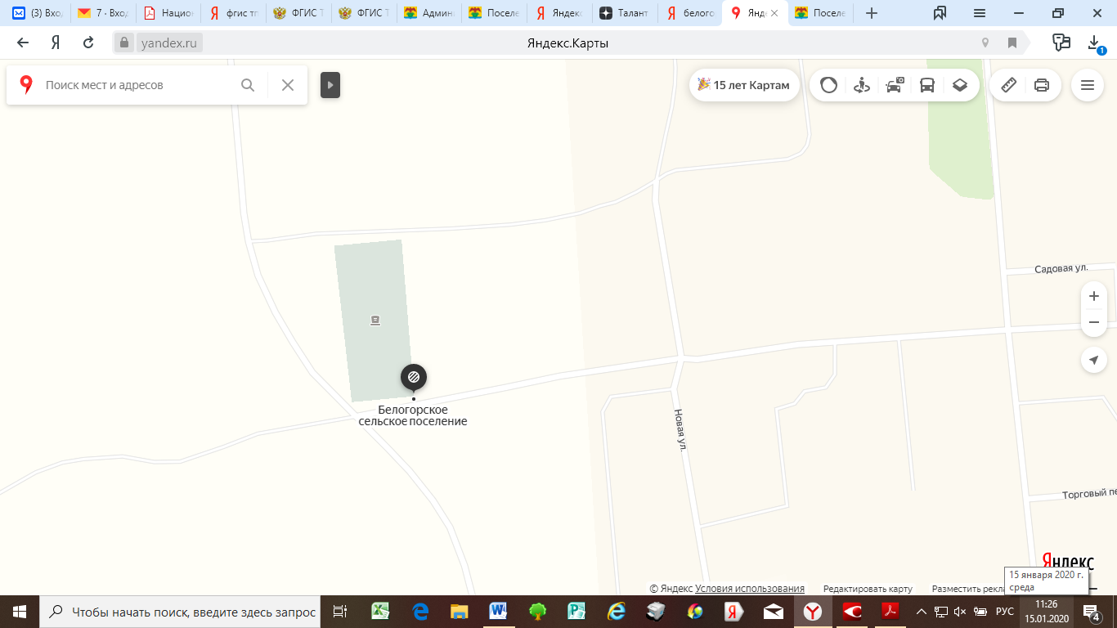
Адрес: 300м. на северо-запад от п.Госселекстанция Белогорского сельского поселения

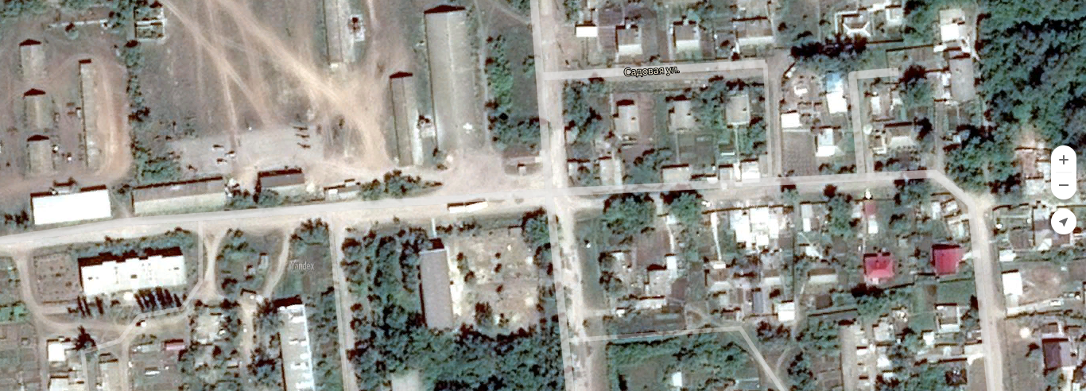
Адрес: п.Госселекстанция, ул.Почтовая 6 Белогорского сельского поселения

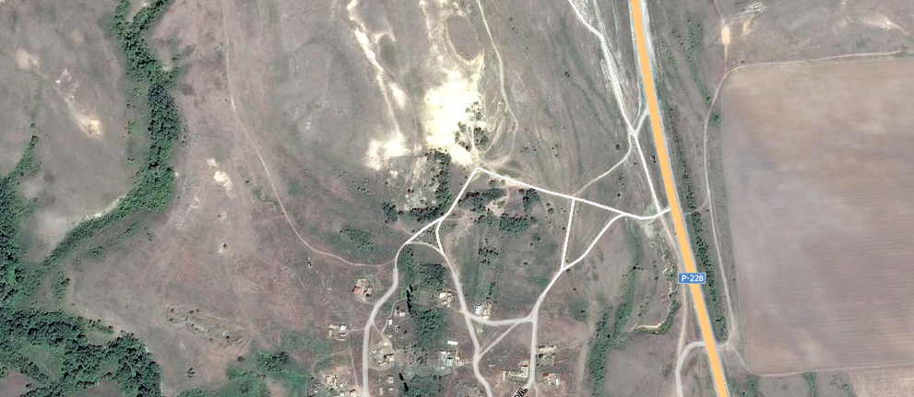
Адрес: 200м севернее с. Белогорки Белогорского сельского поселения

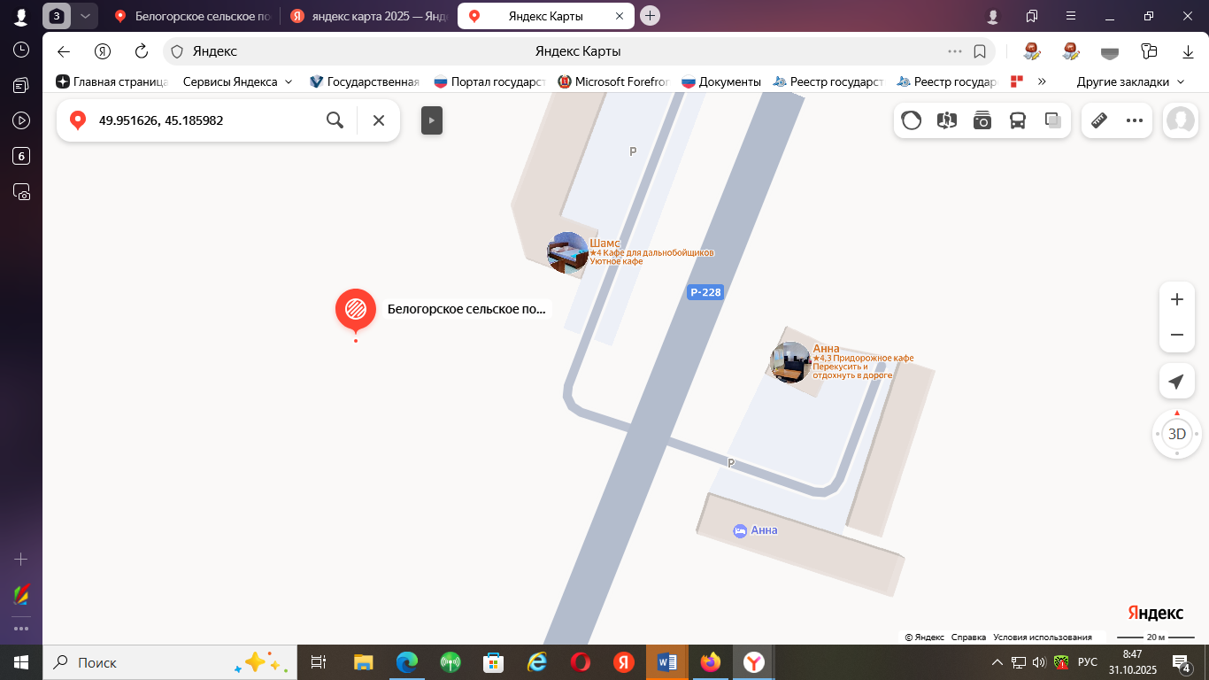
Адрес: 533-й км., территория Юго-восточная, с. Белогорки, Белогорского сельского поселения

